新 书 推 荐

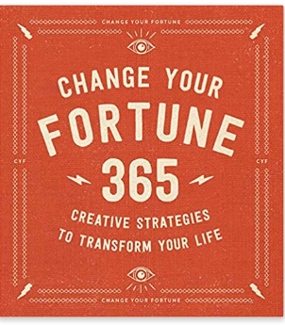
中文书名：《365改变人生：改变生活的创意策略》
英文书名：CHANGE YOUR FORTUNE 365: Creative
Strategies To Transform Your Life
作 者：Matthew Doucet
出 版 社：Cider Mill Press
代理公司：ANA/Lauren Li
页 数：224页
出版时间：2021年1月
代理地区：中国大陆、台湾
审读资料：电子稿
类 型：励志

内容简介：

《改变人生》让你的生活天翻地覆（变得更好！）！

这部精简的作品让你通过遵循每天一个建议的时间表或是翻到任意一页寻找灵感，将你的生活带入到一个全新的方向。这365个独一无二又能改变人生的活动将激发你收获更多、工作更努力并改变你看待世界的视角。每一篇文章都有一个隐晦的策略来帮助你从一个新的角度来了解世界：只用左手写字，或者睡觉时把脚放在床头! 《改变人生》为每一个寻求掌握他们生活的人带来了一份完美的礼物。

作者简介：

马太·杜塞（Matthew Doucet）是一位居住在缅因州海岸的作家兼编辑。他将时间花在通过互联网搜索音乐以及和朋友们谈论那些他们并不全然了解的事物。他还著有You've Never Heard Your Favorite Song以及How to Talk Like You Know What You're Talking About。

谢谢您的阅读！
请将回馈信息发至：李文浩 （Lauren Li）
安德鲁﹒纳伯格联合国际有限公司北京代表处
北京市海淀区中关村大街甲59号中国人民大学文化大厦1705室, 邮编：100872
电话：010-82449901
传真：010-82504200
Email: JHuang@nurnberg.com.cn
网址：www.nurnberg.com.cn
微博：http://weibo.com/nurnberg
豆瓣小站：http://site.douban.com/110577/
微信订阅号：安德鲁书讯


